Моделирование стратегий по предотвращению заторовых ситуаций на примере улично-дорожной сети г. Ростова-на-Дону

А. А. Феофилова
Стратегические и тактические решения в сфере организации дорожного движения должны предусматривать смягчение воздействия пиковых нагрузок. В связи с этим, одним из основных пунктов проекта организации дорожного движения можно считать план выявления инцидентов и устранения их последствий [1], составленный на основе имитационного моделирования дорожного движения. Эффективность оперативного управления движением может составлять 35÷60 %, значительную долю которого представляет динамическое перенаправление транспортных потоков с загруженных участков дорожной сети на альтернативные маршруты [2, 3, 4].
В качестве примера применения динамического перенаправления транспортных потоков мы рассмотрели улично-дорожную сеть г. Ростова-на-Дону, осуществляющую функцию подъезда к городу. Выбор места возникновения инцидента обусловлен топографическим анализом дорожно-транспортных происшествий (ДТП), произошедших в период 2010-2012 гг. на рассматриваемом участке Восточного шоссе г. Ростова-на-Дону, выполненным средствами геоинформационных систем. Для прогнозирования продолжительности заторовых ситуаций были рассмотрены следующие стратегии:
Стратегия 0: Прогнозирование развития дорожной ситуации без перенаправления транспортных потоков
Стратегия 1: Осуществляется перенаправление эффективной доли транспортных средств (ТС) с маршрута 1 «г. Батайск – Ворошиловский мост - г. Ростов-на-Дону» на маршрут 2 «г. Батайск - Темерницкий мост – г. Ростов-на-Дону»
Стратегия 2: Осуществляется перенаправление эффективной доли ТС с маршрута 1 на маршрут 3 «г. Батайск – строящаяся рокадная дорога - ул. Левобережная – г. Ростов-на-Дону»
Стратегия 3: Осуществляется перенаправление неэффективной доли ТС с маршрута 1 на маршрут 2 с одновременным использованием маршрута 3 (рис. 1).
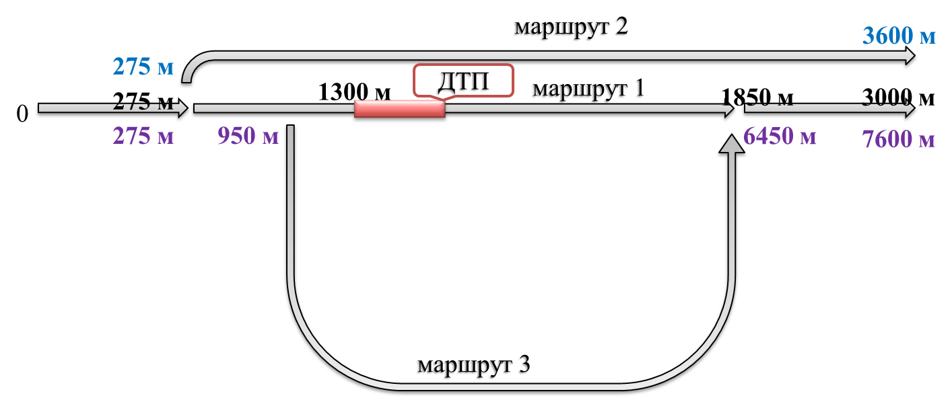

Рис. 1 – Схема расстояний маршрутов
Для моделирования динамического перенаправления транспортных потоков были определены и обоснованы условия [5] проведения оперативного управления: обозначены границы состояний транспортных потоков, определен эффективный объем транспортных средств, подлежащих перенаправлению (табл. 1).

Таблица №1
Рекомендации для динамического перенаправления транспортного потока
допустимая скорость движения на маршруте, км/ч | число полос на маршруте, n | k_{thresh,} ед/км | Доля перенаправляемых ТС, %
60 | 2 | 42 | 36
 | 3 | 52 | 44
90 | 2 | 34 | 26
 | 3 | 44 | 40
Для проведения качественного анализа стратегий мы использовали данные полученные в программе AIMSUN с применением прикладного программирования (API) [6, 7, 8], сообщающие скорость автомобиля на каждом из трех маршрутов в каждый назначенный промежуток времени. Построенные пространственно-временные диаграммы [9, 10] дают широкое представление об изменении условий движения на маршруте при выполнении того или иного воздействия (рис. 2). Количественный анализ результатов экспериментов (рис. 3) показал сокращение времени передвижения транспортных средств при использовании стратегии 1 на исходном маршруте на 200%, при использовании стратегий 2-3 на 175%.
 | маршрут 1 | маршрут 2 | маршрут 3
стратегия 0 | 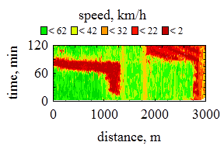 | 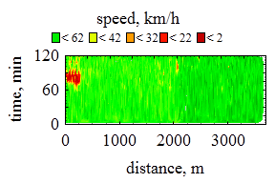 | 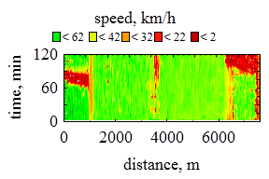
стратегия 1 | 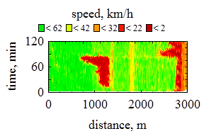 | 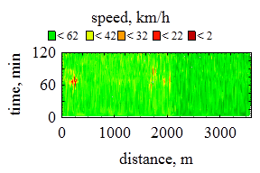 | 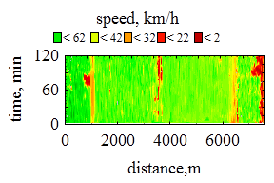
стратегия 2 | 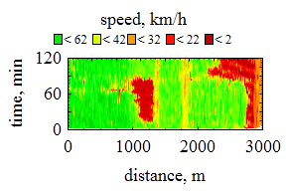 | 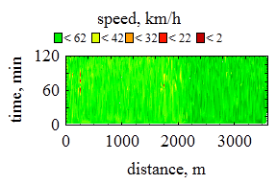 | 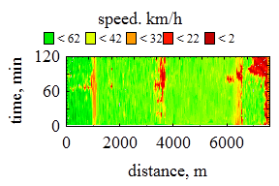
стратегия 3 | 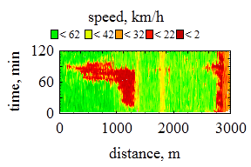 | 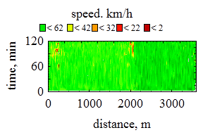 | 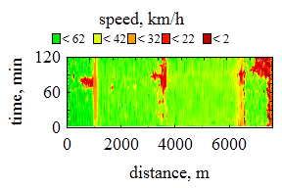
Рис. 2 – Качественная оценка моделируемых стратегий
Из рассмотренных вариантов развития ситуации при возникновении инцидента на исходном маршруте, можно сделать вывод, что применение динамического перенаправления транспортных потоков, в целом, имеет высокую эффективность в отношении снижения продолжительности заторовой ситуации.
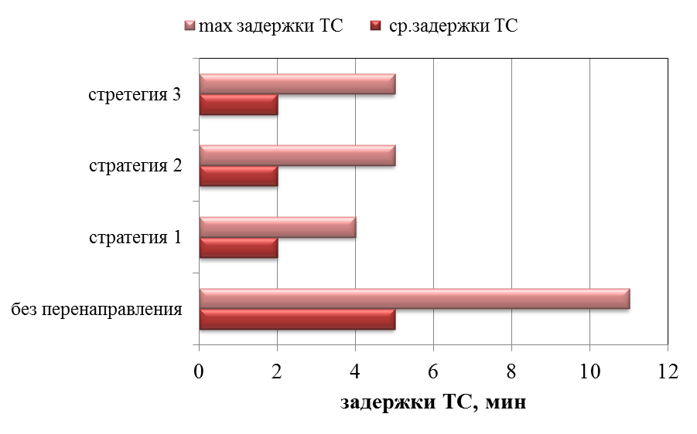
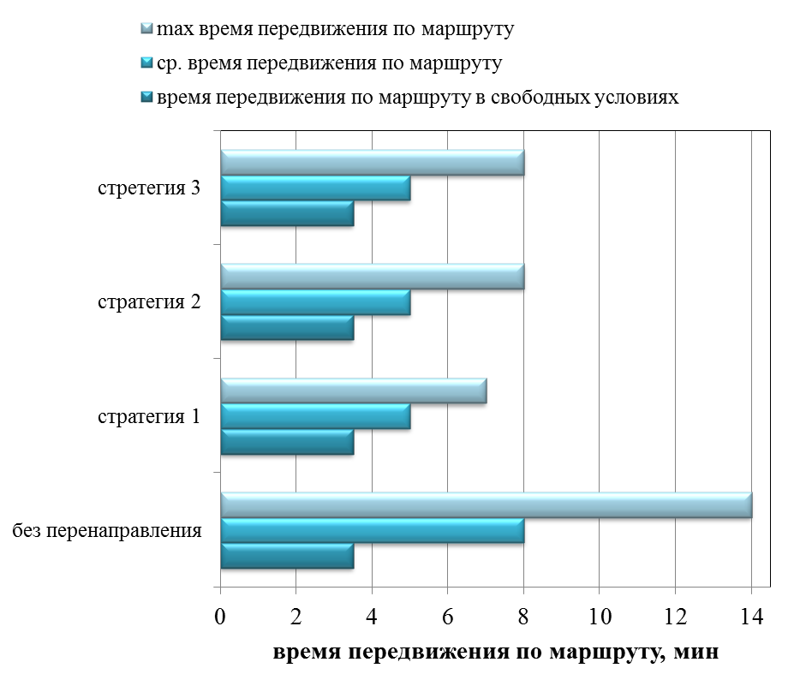
Рис. 3 – Количественная оценка моделируемых стратегий

Литература
- Зырянов В. В. Моделирование при транспортном обслуживании мега-событий [Электронный ресурс] // «Инженерный вестник Дона», 2011, №4. – Режим доступа: http://www.ivdon.ru/magazine/archive/n4y2011/709 (доступ свободный) – Загл. с экрана. – Яз.рус.
- Феофилова А. А. Определение цикла расчета альтернативных маршрутов при динамическом перераспределении транспортных потоков [Электронный ресурс] // «Инженерный вестник Дона», 2013, №2. – Режим доступа: http://www.ivdon.ru/magazine/archive/n2y2013/1712 (доступ свободный) – Загл. с экрана. – Яз.рус.
- Amudapuram Mohan Rao, Kalaga Ramachandra Rao Measuring urban traffic congestion – a review - International Journal for Traffic and Transport Engineering, 2012, 2(4) pp.286 – 305
- Strickland, Sheldon G, and W. Berman. “Congestion Control and Demand Management.” Public Roads On-Line, Winter 1995 - Режим доступа: www.tfhrc.gov/pubrds/winter95/p95wi1.htm (доступ свободный) – Загл. с экрана. – Яз.рус.
- Juan (Susan) Pan, Mohammad A. Khan, Iulian Sandu Popay, Karine Zeitouniy and Cristian Borcea (2011) Proactive vehicle re-routing strategies for congestion avoidance. Department of Computer Science, 8p
- Зырянов В. В. Применение микромоделирования для прогнозирования развития транспортной инфраструктуры и управления дорожным движением //Дороги России XXI века//М. - №3, 2009. - с. 37- 40
- В. В. Фиалкин, А. А. Мирончук, А. А. Феофилова «Применение прикладного программирования при имитационном моделировании дорожного движения» Интернет-журнал «Науковедение» №4, 2012. – Режим доступа: http:// naukovedenie.ru/PDF/79trgsu412.pdf (доступ свободный) – Загл. с экрана. – Яз.рус.
- J. Barcelo and J. Casas Stochastic heuristic dynamic assignment based on AIMSUN microscopic traffic simulator. – 85th Transportation Research Board 2006 Annual Meeting, July 2005
- B. S. Kerner , Introduction to Modern Traffic Flow Theory and Control: The Long Road to Three-Phase Traffic Theory, The Long Road to Three-Phase Traffic Theory, 2009, 265р
- Кленов С. Л. Теория Кернера трех фаз в транспортном потоке – новый теоретический базис для интеллектуальных транспортных технологий // «Труды МФТИ», 2010, том 2, №4, с. 75-89.

